**Акмолинская область**

**Жаркаинский район**

**Зерноградская О.Ш.**

**Мини -центр «Радуга»**

**Утренник**

##### **«Здравствуй, Новый год!»**

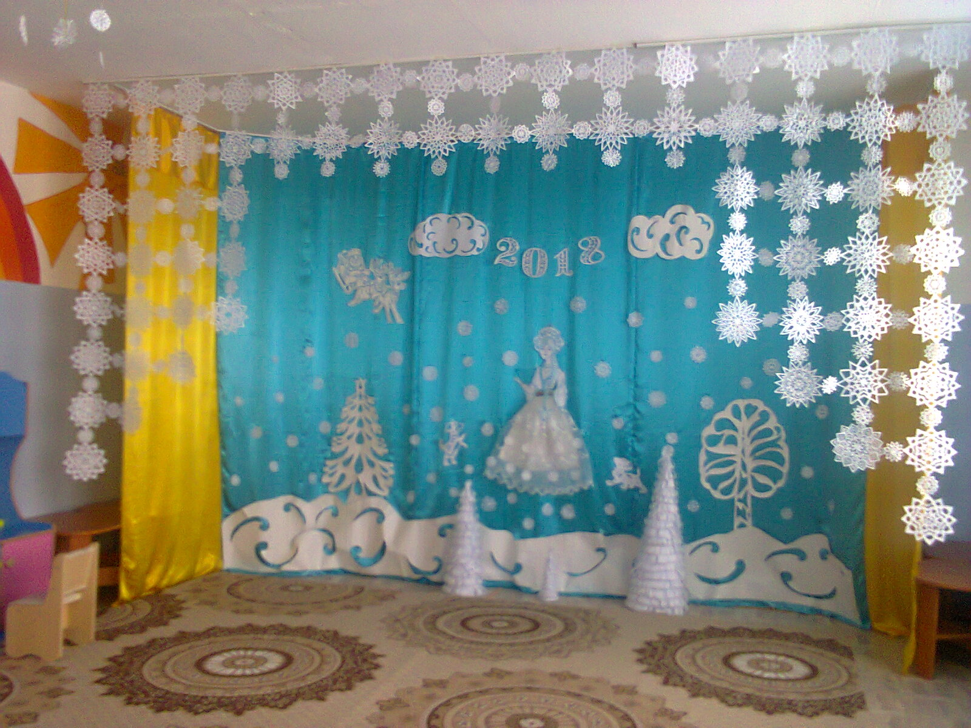

Провела: воспитатель

Жумабаева С.В.

Новогодний сценарий "Здравствуй, Новый год!".

Действующие лица**–**

**Волшебник,**

**Снеговик,**

**Дед Мороз.**

**Снегурочка.**

**Дети входят под веселую музыку. Встают вокруг елки.**

**Ведущий.**

-Что за гостья к нам пришла?

Так нарядна и стройна,

Вся в игрушках, вся в иголках,

Это праздничная...

**Дети**. ***Елка!***

***1. Песня: «В декабре»***

**Ведущий.** - Ах, детки, посмотрите, что за елочка у нас!

Все поближе подойдите, праздник мы начнем сейчас.

Елка, елка, елочка колкая иголочка,

Елочка пушистая, елочка душистая.

**1-й ребенок (Вадим)**

Лесным ароматом укутана.

Игрушками елка блестит,

У Деда Мороза с подарками

Очень праздничный вид.

 И за окном тоже праздник:

Снежинки водят хоровод,

Танцем своим помогают

Людям встречать Новый год.

**3-й ребенок (Вика)**

.Вот пришла, ребята, Ёлка

К нам на праздник в детский сад

Огоньков, игрушек столько….

Как красив её наряд!

.С Новым годом поздравляю!

Пусть придёт веселье к вам!

Счастья, радости желаю

Всем ребятам и гостям!

**2-й ребенок(Полина)**

Как весело, как весело,

Как радостно кругом!

Мы песней елку встретили,

Мы песню ей поем.

 Какая ты нарядная,

С серебряной звездой!

Какая ты громадная,

Как весело с тобой!

***2. Дети вокруг елки водят хоровод, поют песню "Хоровод"***

**Вед.** – Наступает Новый год, он с собой гостей ведёт,

Мы тихонько посидим и на гостя поглядим.

***Входит Волшебник****.(играет музыка)*

**Волш.** – Здравствуйте, мои дорогие,

Маленькие и большие!

Я – волшебник, старый маг,

Я пришёл не просто так.

Волшебство и колдовство –

Вот призвание моё!

Честно вам скажу, друзья,

Без чудес мне жить нельзя!

**Вед.** – Мы все очень рады, что пришёл ты в детский сад.

Ведь сегодня самый лучший праздник у ребят.

**Волш.** – Интересно, как зовётся этот праздник?

**Дети** – Новый год!

**Волш.** – А откуда он приходит?

А куда потом идёт?

Очень мне узнать охота,

Что такое Новый год!  
 **Вед.** – Что ж, сейчас ребята наши обо всём тебе расскажут.

**1.** – Что такое Новый год? **(Виалетта)**

Это всё наоборот:

Ёлки в комнате растут,

Белки шишки не грызут,

Зайцы рядом с волком на колючей ёлке.

**2.** – Что такое Новый год? **(Ульяна)**

Это дружный хоровод,

Это дудочки и скрипки,

Песни, шутки и улыбки!

**Вед.** – Дед Мороз придёт сегодня

К нам на праздник Новогодний,

Будет с нами петь, плясать,

Всем подарки раздавать.

**Волш**. – Значит, весело тут будет?

Дед Мороз сюда придёт?

Вот так чудо, просто чудо

Этот праздник Новый год.

**3. Песня « Хорошо, что каждый год к нам приходит Новый год»**

**Дети садятся.**

**Вед.** – Нам, волшебник, помоги,

Дед Мороза позови,

Чтобы он пришёл скорей,

Чтоб порадовал детей.

**Волш.** – С удовольствием, друзья!

Но… его не знаю я,

Вы Мороза опишите,

Про него мне расскажите.

**Вед.** – Кто такой Дед Мороз?

Отвечаю на вопрос!

Это дедушка смешной с длинной белой бородой,

Много разных шуток знает и с ребятами играет.

А ещё у дедушки очень красный нос.

Вот такой наш добрый Дедушка Мороз!

**Волш.** – Что ж, теперь, мои друзья,

Дедушку узнаю я!   **(*Достаёт колокольчик.)***

Вот волшебный колокольчик.

Позвоню им, и тогда

Дедушка Мороз примчится

Очень быстро к нам сюда.

***Звенит в колокольчик, но никто не выходит.***

**Волш.** – Видно, с самого начала

Что-то перепутал я.

Только больше ошибаться

Мне не хочется, друзья.

Повторяю без запинки:

Колокольчик мой, звени,

Дед Мороза приведи**!   (*Звенит в колокольчик).***

***В зал вбегает Снеговик****.*

**С.**- Ух! Как много ребятишек,

И девчонок, и мальчишек! Здравствуйте!

Я на улице стоял и в руках метлу держал.

Вдруг услышал перезвон: дили-дон, дили-дон!

Я на этот звон помчался, незаметно к вам добрался.

**Волш.** – Что такое? Почему?

Ничего я не пойму!

Отвечай-ка на вопрос:

Разве ты не Дед Мороз?

**Снег.**. – Вовсе нет! Я – Снеговик!

К снегу, к холоду привык!

Снеговик я не простой,

А весёлый, озорной.

**Вед.** – Да, волшебник, что скрывать,

Всё напутал ты опять.

Но грустить нам не годится.

**С.** – Можно с вами веселиться?   ***(Дети отвечают - да!)***

***Вед. – Мы споём для тебя песню***

*4.****(Песенка «Белые снежинки»)***

**Дети становятся в круг**

**С.** Что ж, тогда я вам, ребятки,

Загадать хочу загадки.

Какая красавица

Один раз в году наряжается? (Елка)

Кто угадай-ка? Седая хозяйка!

Тряхнёт перинки над миром пушинки! (зима)

Всю зиму пролежит,

Весной в речку убежит.

Кто никуда никогда не опаздывает? (новый год)

Снег на полях, лед на реках,

Вьюга гуляет, когда это бывает? (зимой)

Всё лето стояли, зимы ожидали.

Дождались поры – покатились с горы. (санки)

Бегут по дорожке доски да ножки. (лыжи)

Бел, да не сахар; нет ног, а идёт. (снег)

Неколючий светло-синий, по кустам развешен ….иней.

С неба падают зимою и кружатся над землёю

Лёгкие пушинки – белые ……..снежинки.

**С.** – А сейчас мы поиграем. Теряет свою метёлку

Игра «Догони метёлку»

***Снег. И снова викторина «*Игра «Что висит на новогодней елке?»**

На вопрос «Что висит на новогодней елке?» отвечают дети, говорят громко «Да!» и поднимают руки. Если не согласны — молчат и рук не поднимают.

**С**. Еловые шишки!

**Дети.** Да!

**С**. Картонные мишки!

**Дети**. Да!

**С.** Стеклянные зайчишки!

**Дети**. Да!

**С.** Тетрадки и книжки!

Дети молчат и рук не поднимают.

**С**. Яркие игрушки!

**Дети**. Да!

**С**. Бусы и хлопушки!

**Дети**. Да!

**С**. Картонные зверушки!

**Дети**. Да!

**С.** Разбитые кружки!

Дети молчат.

**С**. Разноцветные шары!

**Дети**. Да!

**С**. Много яркой мишуры!

**Дети.** Да!

**С.** Мошки да комары!

Дети молчат.

**С.** Зеленые иголки!

**Дети**. Да!

**С.**Душистая смолка!

**Дети.**Да!

**С.**Стеклянная пчелка!

**Дети**. Да!

**С.** Старая метелка!

Дети молчат.

**С.** – Очень весело играли  и нисколько не устали.

Я скажу вам от души: вы, ребята, хороши!

Но прощаюсь с вами я, ждут дела меня, друзья.

Буду снег я разгребать и дорожки подметать.   ***Снеговик уходит.***

**Волш.** – Ох! Обидно мне до слёз!

Где же Дедушка Мороз? (Звонит в колокольчик)

(голос -1 Дед Мороза)  
**Вед.** – Ой. Ребята, это же Дед Мороз! Он же заблудился. А давайте сейчас позовём его.

**Волш.** **–** Ладно! Крикнем веселей:

- Дед Мороз! Иди скорей!

(голос -2 Дед Мороза)  
**Д.М.** **– Ау!Ау! Иду! Иду!  (*Выходит к детям со Снегурочкой) .***

**С Новым годом вас, друзья,**

**С праздником богатым!**

**Счастья, радости желает Дед Мороз ребятам.**

**Здравствуйте, мои хорошие!**

**Снегур:** - Я в сугробе родилась,

Из- под снега поднялась

Ледяного. снегового.

Молочка я напилась.

Белым снегом мылась я

На снегу постель моя

На снежинках. на перинках

Кружевные все края

Белой ручкой я махну

Танцевать в лесу начну.

А устану, перестану

И под елочкой засну

С Новым годом! С новым годом!

Я поздравить рада всех.

Пусть звучат под этим сводом

Песни. Музыка и смех.

**5. Песня-игра «Шёл весёлый Дед мороз»**

**Дети садятся на стульчики.**

**Снегур**. Снежинки. Снежинки

Летите быстрее

И в танце волшебном

кружитесь скорее.

**Карина** Мы белые снежинки

Летим,летим,летим

Дорожки и тропинки

Мы все запорошим

Танцуем над полями

Ведем свой хоровод

Куда не знаем сами

Нас ветер понесет.

**6. Танец «Вперёд четыре шага»**

**Д.М.** – Ай да, ёлочка-душа! Как пушиста, хороша!

Чтоб на ёлке загорелись разноцветные огни,

Чтобы ёлка краше стала, скажем:

- Ёлочка, свети! …  А ну-ка, все вместе!   ***Вспыхивают огоньки на ёлке.***

**7. Песня «Как красива наша ёлка»**

**Д.М**. – Мы не зря старались с вами,

Ёлка вспыхнула огнями.

Дед Мороз вас всех зовёт

В новогодний хоровод!

**Дети встают в хоровод.**

**8. Песня «Ай- да ёлочка! ».**

**После хоровода волшебник бросает в Д.М. снежки.**

**Д.М.** **–** Это кто озорничает? Кто в меня снежки бросает?

**Дети** – Волшебник.

**Волш**. **–** Я хочу вас всех позвать, со снежками поиграть.

**Д.М.** – Та-ра-ра! Та-ра-ра! Начинается игра.

**Игра « Снежки»,**

**Дети садятся.**

**Снегурочка** : По дорожкам, по снегам,

По лесным лужайкам

Прискакали в гости к нам

Маленькие зайки

Ну-ка, зайки прыг да скок,

Выходите на лужок! **(**

**9. Танец «Ладошки»**

**Д.М.** Вы мороза не боитесь?

Берегитесь, берегитесь

Ну-ка руки покажите

Да за спину уберите

До кого дотронусь я

Заморожу тех шутя

**Игра «Заморожу»**

**Д.М. –**Очень весело играли,

Только жарко стало в зале.

Быстро ты проговори, Скороговорку мне скажи:

-Иней лёг на ветви ели, иглы за ночь побелели

- Везёт на гору Саня за собою сани.

**Д.М.** -Я немного отдохну да под ёлкой посижу.  (*Садится возле ёлки.)*

А теперь, детвора, почитать стихи пора.

***Дети рассказывают стихи.***

**Дети читают стихи Деду Морозу.**

.Вот пришла, ребята, Ёлка **(Дарина)**

К нам на праздник в детский сад

Огоньков, игрушек столько….

Как красив её наряд!

С Новым годом поздравляю! **(Вика Ив.)**

Пусть придёт веселье к вам!

Счастья, радости желаю

Всем ребятам и гостям!

   Елка, елка зелена **(Игорь)**

И нарядна и стройна

Мы покружимся у ёлки

И украсим все иголки.

Как блестит её наряд! **(Женя)**

Как фонарики горят!

Наша ёлка с новым годом

Поздравляет всех ребят!

Будем весело плясать**,(Коля)**

Будем песни распевать.

Чтобы ёлка захотела

В гости к нам прийти опять.

**Д.М.** **–** Вот спасибо вам, друзья, позабавили меня.

Ну, пора мне собираться, в путь-дорогу отправляться.

**Вед. –** Дед Мороз, а где ж подарки?

**Д.М**.Разве я их не дарил?

Как же я про них забыл?

Где же мой мешок? Не видно…

**Волш**. Без подарков нам нельзя?!

Что же делать как обидно.

**Вед:** -Без подарков нам нельзя.

**Д.М**. – Их пойдем искать друзья.

**(ищет мешок)**

Где мешок мой! Вот секрет

Справа нет и слева нет

А на ёлке нет?

А под ёлкой нет?

**Снег**: -Дедушка Мороз, быть может

Музыка тебе поможет

Если громко зазвучит-

Рядом твой мешок лежит!

**Д.М.** Что ж, попробуем поискать с музыкой.

***Начинает тихо звучать музыка. Дед Мороз и дети двигаются дальше по залу.***

**Д.М.**На окошке нет?

А на стуле нет?

***Подходит к родителя.***

***Дед Мороз спрашивает у кого-либо из мам, затем у пап.***

А у мамы нет?

А у папы нет?

**В это время незаметно появляется из-за дверей мешок с подарками. Музыка начинает звучать громче.**

**Волш:** Дедушка Мороз мешок не твой?

**Д.М**.- Да мешок и правда мой

На нем узел непростой

**Д.М**. Вот так узел… Угу- гу!

Развязать я не могу!

Ну-ка дунем посильней

Узел развяжись скорей!

**Волш:** Узелки все развязались

И подарки нам достались

Поскорее по местам

Сейчас подарки будут вам.

*Звучит веселая музыка. (Дед Мороз со Снегурочкой раздают подарки.)*

**Д.М*.***Вот и праздник новогодний

Нам заканчивать пора!

Много радости сегодня

Вам желаю детвора!

**Все вместе**. До свиданья!

**Снегур**: С Новым годом поздравляем

И наказ мы вам даём:

Чтоб вы были все здоровы,

Хорошели с каждым днём!

**Волш: -** Говорим вам до свиданья, С Новым годом!

Всем пока!